Капиталисты уничтожают "Херсонский завод карданных валов"
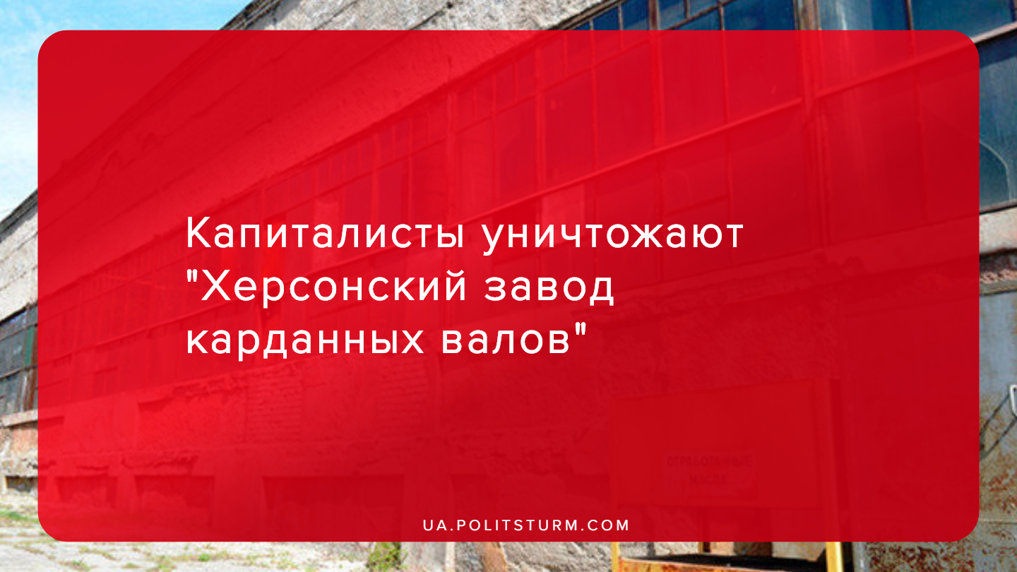

Оригинальная статья
2020-02-04
2 мин. на чтение

27 января стало известно, что обанкроченный «Херсонский завод карданных валов», ранее принадлежавший фингруппе олигарха Константина Жеваго, продали с тайного аукциона, оборудование завода уже разрезают на металлолом и продают. Местные жители видели, как металлолом вывозился с территории предприятия.
Руководство и работники узнали, что предприятие было куплено с торгов за 2 процента от заявленной суммы: вместо заявленных 614 млн грн было выкуплено за 11 млн 700 тыс грн. Кроме того, вместе с заводом за эту же цену передали 20 га земли на берегу моря и два пансионата.
Появилась информация о том том, что контроль над этим заводом захватила группа бизнесменов — Игоря Рабинера, Алексея Панасюка и Валерия Боржкова.
Сотрудники завода, по словам которых завод пытаются прикрыть, вышли на митинг: их не пустили на рабочие места, есть задержка по выплате заработной платы. Известно, что на предприятии работает 160 человек.

Ошибка при загрузке изображения
Митингующие прошли по проезжей части проспекта Ушакова, перекрыв движение транспорта, для встречи с Юрием Гусевым, главой ХОГА.
Однако, Юрий Гусев к людям не вышел, вместо него разговаривал с работниками завода заместитель Дмитрий Бутрий. Руководство говорит, что задолженностей пока нету, что есть заказ для работников и предприятия, однако, работать предприятие не может, уже началось мародерство на предприятии.
Депутат горсовета Херсона Виталий Богданов в Сети прокомментировал ситуацию с митингом. По его словам, завод продолжит работать в направлении производства карданных валов.
Отметим также, что редакция интернет-издания “368.media” выяснила, что в полиции открыли уголовное производство (ч. 3 ст. 365-2 УК) по факту продажи имущественного комплекса «Херсонского завода карданных валов» по заниженной стоимости фирме депутата Херсонского горсовета от партии «Укроп» и местного олигарха Валерия Боржкова и его бизнес-партнера Алексея Панасюка.
Жертвой разборок и махинаций капиталистов становится ещё один завод, рабочие которого будут фактически выброшены на улицу. Проведение одних лишь митингов положительного результата не принесёт, кроме как придания этого события общественной огласке. Настоящим же ударом по капиталистам может стать лишь солидарность рабочего класса Украины и проведение забастовок как на прочих предприятиях машиностроительной отрасли, так и всеобщая забастовка в поддержку херсонских трудящихся.
Но в виду слабой организованности рабочего движения в Украине, «желтизны» и соглашательства части существующих профсоюзов, руководство которых не желает вставать на путь борьбы, трудовой коллектив херсонского завода остаётся сам на сам в борьбе за свои права с собственниками предприятия.

Источники:
- http://www.t.ks.ua/nas-vykinuli-kak-sobak-rabotniki-zavoda-kardannyh-valov-vyshli-na-miting
- https://golos.ua/i/731105
- https://www.0552.ua/news/2644722/zahvacennyj-hersonskij-zavod-kardannyh-valov-nacali-vyrezat-na-metall
- https://nikcenter.org/newsItem/55417
- https://oligarh.media/2019/05/16/u-zhevago-gotovyatsya-k-kardannomu-brosku/
- https://oligarh.media/2020/01/15/hersonskij-avtodiler-borzhkov-otobral-kardan-u-zhevago/

Оригинальная статья

